*Реферат на тему:*

*ПРИРОДНЫЕ*

*КАТАКЛИЗМЫ*

*И*

*СТИХИЙНЫЕ*

*БЕДСТВИЯ.*

Работа

ученика 10 класса «Б»

средней школы №549

Шумик Александра

ОГЛАВЛЕНИЕ :

**Титульный лист …………………………………………………………………………………….1**

**Оглавление ………………………………………………………………………………………… 2**

**Предисловие ..........………………………………………………………………………………… 3**

**Землетрясения …………………………………………………………………………………….. 4**

**Катастрофа в Лиссабоне …………………………………………………………………………..5**

**Катастрофа в Сан-Франциско…………………………………………………………………… 5**

**Водяные горы ……………………………………………………………………………………….7**

**Что такое цунами …………………………………………………………………………………...7**

**Вулканическая деятельность Земли ……………………………………………………………..8**

**Ураганы, бури, штормы …………………………………………………………………………..11**

**Что такое «глаз тайфуна»? ……………………………………………………………………….13**

**Наводнения …………………………………………………………………………………………15**

**Засухи ………………………………………………………………………………………………..16**

**Заключение …………………………………………………………………………………………17**

**Список используемой литературы ………………………………………………………………18**

**Мы люди, охотно верим, что покорили нашу планету. На первый взгляд это действительно так. По земной тверди мы проложили бесконечную сеть удобных дорог и стальных магистралей, вгрызаемся в её недра и добываем руду, нефть, газ и уголь, взлетаем на самолётах и ракетах высоко в небо, никогда и не существовало никакого земного притяжения. И всё это земля терпеливо сносит. И уже давно привыкли мы наш родной шарик «Матерью Землёй», потому что он дарует нам всё необходимое для жизни.**

**Однако картина эта обманчива. Земля вовсе не так ласкова и уютна, как хотелось бы думать. В её недрах клокочет растворённая жидкая магма, океаны таят в себе могучие силы, а над водами и материками издавна самовольничают бури и ветры, которые порой несут нам смертельную опасность.**

**Время от времени Земля вновь и вновь являет нам свою необузданную мощь: взрываются горы, выбрасывая в атмосферу миллионы тонн пепла и сжигая окружающие сады и поля огненной лавой, под ногами вдруг разверзается надёжная твердь и рушатся как карточные домики сооружения из бетона и стали, гигантские волны и свирепые ураганы уничтожают всё живое. В этих катаклизмах гибнут тысячи, а то и сотни тысяч землян.**

**ЗЕМЛЕТРЯСЕНИЯ:**

**Катастрофа в Лиссабоне:**

**1 ноября 1755 г. Лиссабон отмечал один из традиционных католических праздников - День всех святых. Улицы города были украшены, соборы и церкви переполнены прихожанами. После богослужения верующие намеревались пройти по улицам португальской столицы.**

**Однако шествие не состоялось. В 9 ч. 20 м. город содрогнулся, и, как рассказывал позднее один из очевидцев, высокие шпили церквей «закачались, словно колосья на ветру». Не успела земля успокоиться, не прошло и нескольких секунд, как последовал второй, ещё более мощный толчок: колокольни рухнули на крыши храмов, стены домов разваливались, погребая под собой сотни и тысячи идущих по улицам людей.**

**Те, кому удалось спастись из этого ада, устремлялись к берегам реки Тахо и портовым причалам, надеясь найти там спасение. Но после первого толчка воды реки отступили, обнажилась вся акватория порта, и стоявшие у причалов корабли завалились набок на илистом дне. Вода тут же вернулась: высокие, как дом, бурлящие валы неистово обрушились на город, швыряя на берег тяжело гружёные трёхмачтовые суда, как игрушечные кораблики. Вскоре волны докатились до центра города, затопили лабиринт узких улочек - они мгновенно превратились в стремительные потоки, поглотившие всё, что встречалось им на пути.**

**Лиссабон, один из самых богатых и красивых городов мира, центр торговли, религии и искусств, в считанные минуты превратился в груду развалин.**

**Однако это ещё не вся беда. Горящие в храмах свечи попадали на пол, в жилых домах разрушились очаги и печи, вспыхнула мебель, одежда, огонь охватил бесчисленные строения. В разных кварталах города запылали пожары- всё, что уцелело после землетрясения и наводнения, гибло теперь в пламени. 32000 человек нашли свою смерть под обвалившимися домами, в воде и в огне.**

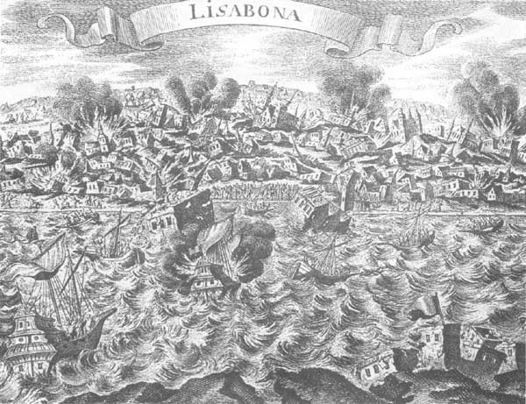

**Не только Лиссабон пострадал от катастрофы. ВО всей Западной и Центральной Европе земля дрожала, и шатались стены. В Люксембурге рухнула казарма, погибли 500 солдат. Даже в Северной Африке не обошлось без жертв: по позднейшим оценкам, около 10000 человек остались под развалинами.**

**Разрушительные землетрясения случались и в нашей стране, как в далёком прошлом, так и в наши дни:**

**В летописях упоминаются сильные землетрясения в Киеве в 1091, 1107, 1122, 1170, 1196 и в последующих годах. В мае 1230 г. Землетрясение охватило Суздаль и Новгород, в1446 г. Москву и Владимир, а в 1556 Нижний Новгород и Владимир.**

**Рассказывают, что когда в 1722 г. Петр Первый въезжал в городские ворота Дербента, произошло сильное землетрясение и многие сочли его грозным предзнаменованием.**

**Рождественский праздник в канун 1911 г. был омрачён известием о сильном землетрясении, постигшем 22 декабря г. Верный (Алма-Ата). Землетрясение охватило огромную территорию. Город был разрушен. Было много жертв. Горные хребты были рассечены разломами, а в результате гигантского обвала возникло Сарезское озеро.**

**Самыми опасными в сейсмическом отношении районами считаются густонаселённые территории Средней Азии, Кавказа и Крыма. Правда, в Крыму после землетрясения 1976 г. – тогда была разрушена Ялта и другие города,- ничего подобного не происходило, но этот прекрасный уголок земли продолжает оставаться районом возможного бедствия.**

**Другое сильное землетрясение произошло в Ашхабаде. 5-6 октября 1948 г. от сейсмических толчков рухнули старинные храмы, гробницы, крепости, развалились дома и постройки из саманного кирпича. Точное число жертв неизвестно. Предположительно погибло несколько десятков тысяч человек.**

**Через 18 лет пришла очередь Ташкента. 25 апреля 1966 г. жители города были разбужены подземным гулом. Землетрясение почти полностью разрушило здания старой постройки.**

**Спустя почти 10 лет, в 1976 г. новое землетрясение охватило территорию Средней Азии. Особенно сильно пострадал Газли и его окрестности.**

**Катастрофические землетрясения на Кавказе известны с глубокой древности. В летописи рассказывается, что древняя столица Армении многократно разрушалась от сильных землетрясений, начиная с \//// века тяжёлыми последствиями известны Гянджинское и Шемахинское землетрясение. В ХХ столетии самыми крупными считались землетрясения в Ленинакане в 1926 г. и в Зангезуре в 1931 г. Но по тяжёлым последствиям они не сравнимы со страшной трагедией Армении 7 декабря 1988 г., когда был полностью разрушен Спитак, частично – Ленинакан и Кировакан. Многие сёла навсегда исчезли. Число жертв исчислялось несколькими десятками тысяч.**

**В последние годы значительно более слабые землетрясения произошли в других районах Кавказа. Отметим серию землетрясений на Северном Кавказе, Дманиское землетрясение в Южной Грузии и несколько землетрясений вдоль южного склона Главного Кавказского хребта. Землетрясения произошли в горной части Абхазии, в верховьях р. Риони и в Южной Осетии.**

**Одним из тех, кто попытался найти земную причину катастрофы, был американский астроном и профессор математики Джон Уинтроп. Ему лично довелось испытать землетрясение: через 17 дней после лиссабонской трагедии его родной город Бостон ощутил несколько подземных толчков. При этом учёный сделал одно интересное наблюдение: часы, стоявшие на каминной полке, упали от подземного толчка, но оказались сдвинутыми на несколько сантиметров в сторону от вертикали падения. Поскольку они могли упасть лишь вертикально вниз, это означает, решил Уитроп, что пол слегка сместился. Через несколько дней он стал свидетелем краткого повторного толчка и обратил внимание, что плиты тротуара, по которому он шёл, на миг приподнялись и вновь опустились, но не все разом, как можно было ожидать, а в определённой последовательности. Это было похоже на волну, набегающую на берег, рассказывал Уинтроп позднее. Из этого он заключил, что землетрясение происходит волнообразно. С этой догадки началась наука о землетрясениях – сейсмология.**

**Около 80 лет в молодой науке сейсмологии царило относительное затишье, хотя причин для занятия «колеблющейся землёй» было предостаточно. В феврале 1783 г. от множественных толчков пострадала Южная Италия, где погибли 100000 человек; спустя всего 14 лет землетрясение в Кито (Эквадор) унесло 40000 жизней. В обоих случаях были созданы научные комиссии, пытавшиеся понять и объяснить причины катастроф. Впрочем, сейсмологии их деятельность ничего не дала.**

**Следующим, кто внёс существенный вклад в исследование землетрясений, был ирландец Роберт Маллет. Это был выдающийся инженер- строитель. Он обнаружил, что существуют определённые зоны, где чаще всего случаются малые или крупные землетрясения, в то время как иные области абсолютно им не подвержены. Свои опыты Маллет проводил неоднократно, на песчаном, каменистом и иных грунтах. И убедился в правильности своей догадки: в разной среде волны распространяются с различной скоростью. Медленнее всего - в песчаном грунте (900 км /ч), быстрее всего - в гранитах (1800 км/ч).**

**Ему очень пригодился профессиональный опыт строителя: он сумел вычислить, какая требуется сила, чтобы произвести столь чудовищные разрушения, и установил, что некоторые из разрушительных волн поднялись к поверхности из земных недр. И пришёл к выводу, что землетрясение - и это было принцыпиально новым в познании его природы - возникло в глубине планеты. Очаг сицилийского землетрясения был зафиксирован на глубине около 10000 метров.**

**Катастрофа в Сан-Франциско:**

**В 5 ч. 11 м. утра 18 апреля 1906 г. окружающий Сан-Франциско мир был ещё в полном порядке. Правда, в городе на побережье Тихого океана ощущались слабые колебания, был слышен невнятный гул, напоминающий отдалённую канонаду. Однако это не испугало жителей, они вообще не обратили на него внимание. Со времени основания в 1766 г. город пережил уже не мало землетрясений. Иногда бывали и небольшие разрушения. Но о серьёзной опасности никто не думал. «Обычная трясучка, - сказал один из горожан. - Она и вполовину не так страшна, как смерч или ураган».**

**Но уже в 5 ч. 12 м. разразилась катастрофа. Землетрясение имело силу 8,3 балла по шкале Рихтера. Оно продолжалось неполную минуту, но этого времени хватило, чтобы превратить цветущий Сан-Франциско в груду развалин. Попадали заводские трубы, обрушились стены домов, развалились церкви, на улицах появились глубокие трещины, и гигантское облако пыли затмило солнце. Потом наступила мёртвая тишина.**

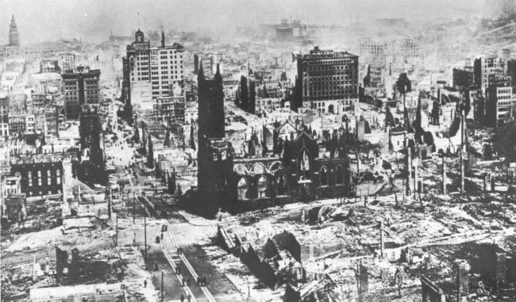

**Почти 700 человек землетрясение лишило жизни. Как это уже произошло в Лиссабоне, да и при многих других землетрясениях, на город обрушилась другая беда- огонь. Три дня бушевал огонь в разрушенном городе. Пожарные, чтобы отсечь охваченные бушующим пламенем части города от уцелевших, рыли траншеи, растаскивали завалы. Использовали взрывчатку, а это нередко вело к новым возгораниям. Вечером первого дня после катастрофы использовали слишком большой заряд динамита, горящие обломки обрушались на китайский квартал Чайнатаун, который выгорел полностью. Всего землетрясением и огнём были уничтожены 13 кв. км центральной части города, 250000 человек остались без крова, многие**

**из них потеряли не только жильё, но и рабочие места. Катастрофа в Сан-Франциско была одной из самых опустошительных в недавней истории нашей неспокойной.**

**Сан-Франциско расположен непосредствен над разломом Сан-Андреас - трещиной в земной коре, где сталкиваются две тектонические плиты и медленно, но с чудовищной силой давят друг на друга. Движение происходит оттого, что сквозь разлом Сан-Андреас расплавленная порода вырывается из земных недр, двигая при этом обе плиты в разных направлениях. Исходя из этого, сейсмологи предрекают, что в ближайшие годы или десятилетия в Сан-Франциско может произойти новое, ещё более разрушительное землетрясение.**

**Несмотря ни на что, техники и сейсмологи разработали принципы строительства сейсмостойких домов.**

**После катастрофы 1906 г. Сан-Франциско был вновь отстроен на том же месте. Центральная часть четырёхмиллионного города состоит почти исключительно из высотных зданий, которые считаются сейсмостойкими. Архитекторы полагают, что 48-этажная пирамида компании « Трансамерика » сможет выдержать землетрясение любой силы.**

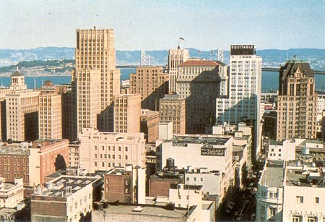

**Наука была вынуждена признать, что не всегда можно точно предсказать время катастрофы, но день и час нередко остаются непредсказуемыми. Тем важнее подготовится к возможному стихийному бедствию в сейсмически опасных районах. Грозное землетрясение превратило 1 сентября 1923 г. в груды развалин японскую столицу Токио и портовый город Иокогаму. За несколько часов сильнейшие подземные толчки и заполыхавшие следом пожары уничтожили 360000 домов. Жителей охватила паника, в результате уличных завалов возникли заторы и аварии на магистралях. Погибли 143000 человек. Японские сейсмологи рассчитали, что за последнее тысячелетие Токио в среднем каждые 69 лет подвергается опустошительному землетрясению.**

**В О Д Я Н Ы Е Г О Р Ы**

**Это было такое же землетрясение, которое 27 марта 1964 г. тряхнуло столицу штата Аляска Анкоридж. Здесь бедствие постигло торговый городок Валдиз. Многие из его 1000 жителей бросились разорванным мостовым мимо рушащихся домов в гавань, надеясь найти там спасение, но увидели огромную, 30 метровую волну, надвигающуюся на них с моря. Для многих горожан это было последним, что им довелось увидеть.**

**В порту на разгрузке стояло грузовое судно водоизмещением10000 тонн. Волна подхватила его, будто сжала в кулак, приподняла и бросила туда, где, как раз, стояло 28 человек, потом обрушилась на сушу. Она смыла все портовые сооружения, сбила маяк, уничтожила половину жилых домов и 68 рыбацких лодок. При этом еще 32 человека нашли свою гибель.**

**А волны продолжали крушить всё подряд. В 150 км. От эпицентра был разрушен нефтяной порт Севард. Причальные сооружения, доки и склады унесло в море, был опрокинут товарный локомотив весом в 110 тонн. И самое страшное: лопнули шланги, ведущие от танкера к цистернам с нефтью, разлились и воспламенились многие тонны горючего. Цистерны начали взрываться, горящая нефть разливалась пор всему порту и достигла железнодорожного вокзала, где от чудовищного жара стали плавиться рельсы. В Севарде от огня погибло всё, что пощадила вода. Водяные горы неистовствовали в тихом океане, продвигаясь на юг, Через шесть часов после начала землетрясения на Аляске водяная гора докатилась до канадского острова Ванкувер, часом позже она обрушилась не побережье штата Орегон (США) и устремилась со скоростью 650 км/ч в сторону Калифорнии. Там она поглотила маленький городок Кресент-Сити, достигла Гавайев, и, лишь прокатившись по океану 6400 км,**

**неистовствующие водяные валы утратили у берегов Японии свою разрушительную силу.**

**Что такое цунами**

**Слово «цунами» пришло из японского язык и означает « гигантская волна в гавани ». Волны - цунами возникают в результате землетрясений или других внезапных изменений рельефа морского дна. В открытом море такие волны не достигают и метровой высоты и вполне безобидны. Но по мере приближения к побережью вода вздымается огромными валами - чем круче берег, тем выше волны.**

**Длина волны, то есть расстояние от одной водяной горы до другой, составляет от 150 до 600 км. До тех пор пока сейсмические волны имеют под собой большую глубину, их высота не превышает одного метра и они вполне безобидны. Проплывающие над ними суда не принимают их всерьёз. Чудовищная сила цунами обнаруживается лишь у берегов. Там волны замедляют своё движение, вода вздымается на невероятную высоту; чем круче берег, тем выше волны. Такая катастрофа произошла в ночь с 26 на 27 августа 1883 г., когда в Зондском Проливе между островами Ява и Суматра взорвался вулкан Кракатау, высившийся на безлюдном островке того же названия. Спустя полчаса на берега Явы и Суматры обрушались волны - цунами, вызванные этим извержением. Их высота доходила до 40 метров, они разрушали 300 городов и деревень, 36000 человек утонуло. Три волны - цунами опустошили 15 июня 1896 г. восточное побережье Японии. Между 30 и 40 градусами северной широты они уничтожили практически все населённые пункты прибрежной зоны. 100000 домов были разбиты и снесены, 27000 человек погибли в ревущем хаосе водяных гор.**

**К а к д а л е к о р а с п р о с т р а н я ю т с я в о л н ы ц у н а м и:**

**Подобная же катастрофа произошла 1 апреля 1946 г. на Гавайях в Тихом океане. В северной части океана, на расстоянии 3600 км. От островов произошло сильное подводное землетрясение, волны со скоростью 800 км / ч устремились в океан и через 4.5 часа достигли Гонолулу, столицы архипелага. Первая волна была высотой всего 5 метров, вторая - 15. Утонули 150 человек. В Чили, отстоящем от эпицентра этого землетрясения на 14000 км, уровень воды поднялся на 1,6 м.**

**Каждое колебание почвы, способное вызвать сейсмические волны - предвестники**

**цунами.**

**Воздействию цунами у нас в стране подвержены Курильские острова и отчасти тихоокеанское, или восточное, побережье Камчатки. Впервые подробное описание этого грозного явления природы было сделано в 1737 г. С.П. Крашенинниковым: высота волн, обрушившихся тогда на восточное побережье Камчатки, достигало 70 метров, погибло множество людей.**

**Сильное цунами распространилось осенью 1952 г. на Курильские острова и южное побережье Камчатки. Очаг подводного землетрясения находился в пределах расположенного не вдалеке Курило-Камчатского глубоководного желоба. На острове Парамушир высота волны достигала 18 метров. На жителей посёлков и городов последовательно обрушились три волны. Пройдя через весь город Северо-Курильск и достигнув склонов гор, волна направилась назад.**

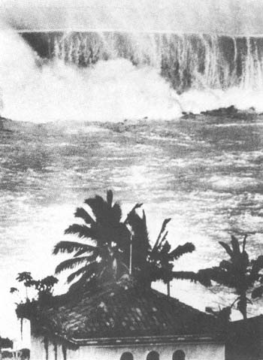

**В котловине образовался стремительный водоворот, в который с большой скоростью вовлекались обломки зданий и мелкие суда. Было много жертв.**

**Все дома оказались разрушенными. Подобные катастрофы происходили и в других районах, действию же слабых цунами этот регион подвержен практически ежегодно.**

**Большую опасность для жизни людей представляют оползни, камнепады, сели и лавины. Опасны они не только для жителей горных и предгорных территорий, но и тех районов, где нет лесов и почта подвергается интенсивной эрозии. Хотя природа этих явлений различна, все они приносят одинаковый вред человечеству. Крупным и неожиданным селевым потоком была снесена значительная часть г. Алма-Ата.**

**Безобидная на первый взгляд речка Алматинка в одно мгновение была заполнена грязью, обломками горных пород, деревьев, остатками сооружений. Этот поток и обрушился на город. Были человеческие жертвы.**

**Под лавинами нередко оказываются целые селения. Так, например, в 1986 г. лавина**

**в Сванетии полностью уничтожила целое высокогорное село Жамуши. ВО время схода лавины погибли 26 человек. После схода лавины температура воздуха неожиданно повысилась. Уровень рек Риони и Ингури сразу же поднялся в 4-5 раз.**

**Были затоплены значительные территории Рионской низменности.**

**В У Л К А Н И Ч Е С К А Я Д Е Я Т Е Л Ь Н О С Т Ь З Е М Л И  
  
 Везувий был живописной горой. Величественно высился он над Средиземным**

**морем, поднявшись на 1300 метров над его уровнем. На склонах горы произрастал**

**сладчайший виноград, а на прибрежье процветали три города - Помпей, Геркуланум и Стабия, три - как бы мы сказали нынче - дачных предместья Неаполя.**

**Если бы тогда, в 79 г., кто-нибудь сказал, что мирный Визувий - вулкан, который вот-вот обрушит на них беспримерную катастрофу, жители Помпей высмеяли бы его. Конечно, они знали, что существуют вулканы; например, к северу от Сицилии находился островок Вулкано с огнедышащей горой. Но там было нечто другое.**

**И вот 24 августа 79 г. 10000 человек заплатили жизнью за свою беспечность: внезапно в голубое небо над Неаполитанским заливом взметнулась лавовая пробка, долгие тысячелетия плотно закупоривавшая жерло кратера Везувия. На многие километры взлетели вверх обломки горных пород, с оглушительным рёвом разверзлась вершина горы. Чёрная туча пепла затмила солнце и три дня висела над местом катастрофы. Люди гибли под каменным градом, задыхались в горячем серном дыму, их засыпал пепел и сжигала раскалённая лава. Помпеи исчезли под 7 - 8 метровым слоем пепла и щебня, которые непрерывно падали на улицы и дома. Геркуланум затопила раскалённая лава и кипящая грязь.**

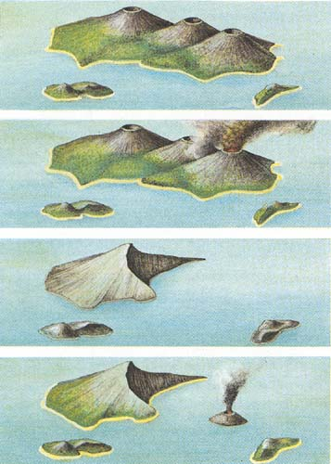

**Почти полностью была уничтожена и Стабия. Только 27 августа, спустя трое суток после начала извержения, впервые проглянуло солнце, осветившее три мёртвых города. Спустя несколько веков уже ничто не напоминало: здесь некогда стояли Помпеи, Геркуланум и Стабия.**

**Какой вулкан был самым кровожадным?**

**Ещё более тяжкие последствия имело уже упоминавшееся извержение вулкана Кракатау в Индонезии. Безлюдный остров площадью всего 33 кв. км, состоявший из трёх старых вулканических гор, в ночь с 26 на 27 августа 1883 г. потрясли взрывы огромной мощности.**

**Их грохот разнёсся на многие сотни километров, облака пепла взметнулись в небо на высоту 75 км, мельчайшие частицы вулканической пыли несколько раз облетели Землю. 18 кубических километров лавы изверглись из недр вулкана и затопили две трети острова. Правда, на самом острове жертв не оказалось - он был необитаем, однако возникшая в результате взрыва гигантская волна - её высота достигала 35 метров, она смела с лица земли на побережьях Явы и Суматры 295 городов и селений, принесла гибель 36000 их жителей, сорвался с якорей и бросила на скалы стоявший на рейде возле Суматры голландский военный корабль...**

**До 1927 г. островок был спокоен. На том же месте которое в 1883 г. было залито водами вновь возник конус вулкана. К 1952 г. его вершина уже поднялась на 70 метров над уровнем моря и продолжает медленно, но неуклонно расти. Этот новый островок получил название «Анак Кракатау» - «Дитя Кракатау».**

**Кто пережил извержение Монт - Пеле?**

**Одной из самых страшных вулканических катастроф происшедших, утром 8 мая 1902 г., в 7 ч.52 м. взорвался вулкан Монт - Пеле на острове Мартиника в Карибском море. Первые признаки извержения появились ещё за несколько дней до этого: вулкан начал курится сильнее, в небо поднялся столб дыма, отравленные ядовитыми газами, дохли животные, пасшиеся на склонах горы. Газеты предупреждали об угрозе, и 2000 напуганных предупреждением жителей близлежащего городка Сен - Пьер покинули его. Но только 2000, остальные же 30000 горожан легкомысленно остались дома.**

*Взрыв вулкана Св. Елены в штате Вашингтон (США) в мае 1980 г.*

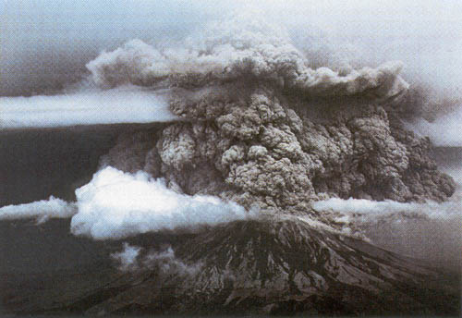

**7 мая, за день до катастрофы, известие о том, что на соседнем острове Сент - Винсент проснулся вулкан Суфриер и погибли 2000 человек, успокоило сен - пьерцев: недра отбушевали, решили они, и опасность для их острова миновала. Однако они ошиблись. Ранним утром следующего дня один за другим раздались три мощнейших взрыва, небо тотемнело, словно вновь наступила ночь. Вниз, к домам Сен - Пьера, поползли потоки раскалённой лавы, сжигая на своём пути всё живое, в гавани взорвались бочки с ромом, приготовленные к отправке в Европу, город был накрыт огненным вихрем.**

**Из 30000 горожан в живых осталось только двое: молодой сапожник, который случайно оказался возле городских ворот и, хотя был тяжело ранен, сумел добраться до расположенного на соседнем холме селения, и преступник, осуждённый на большой срок. Его спасли крепкие стены местной тюрьмы: в камере не было окон - лишь небольшое зарешеченное отверстие в двери. Аугусте Кипарис - так звали узника - чудом уцелел, отделавшись ожогами. Бедствие, унёсшее жизни 30000 его сограждан, означало для него счастливый поворот в судьбе: четыре дня спустя его откопали спасатели, и губернатор острова помиловал осуждённого.**

**Уникальное зрелище предстало перед глазами очевидцев, на 15000 м. поднялось облако дыма при взрыве вулкана Св. Елены в штате Вашингтон (США) в мае 1980 г. При этом взлетела в воздух вершина 2950 - метровой горы.**

**На Камчатке много действующих вулканов. Среди них наиболее крупными являются Корякская сопка, Шевелуча, Горелый, Толбачик и др. Все они время от времени начинают дымится, из их недр извергается лава и с грохотом вылетают вулканические бомбы и пепел. Большой неожиданностью было одно из самых сильных извержений ХХ века: внезапно ожил долгое время считавшийся потухшим вулкан Безымянный. 22 октября 1955 г. раздался сильный взрыв и на высоту нескольких километров поднялась газопылевая туча. 30 марта 1956 г. грандиозным взрывом обезглавило сопку. Всего за несколько минут вершина понизилась на 200 - 300 м. и образовался кратер размером 1,5х 2км. Обломки горных пород и вулканические бомбы взлетали на высоту 40 км.**

**Извержение вулкана Безымянного в 1956 г. было грандиозным: только за один день**

**30 марта в воздух было выброшено 450 тыс.т. азота, 800 тыс. т. калия, 30 тыс. т. кальция, 36 тыс. т. магния. Титанический взрыв уничтожил около 600кв. км, леса. Предполагают, что взрыв был вызван плотной закупоркой жерла вулкана застывшей лавой. Накопившийся в подземной камере газ разорвал вершину сопки. Газо-пепловые лавины и тучи не унесли человеческие жизни только потому, что обрушались на безлюдные районы. Местность на многие десятки километров была обезображена. Долина и овраги засыпаны толстым слоем спёкшегося пепла. Во время извержения в г. Усть - Камчатском, находящемся в 120 км. от вулкана, туча надолго заслонила горизонт. Толстый слой пепла и вулканической пыли покрыл крыши домов и улицы города.**

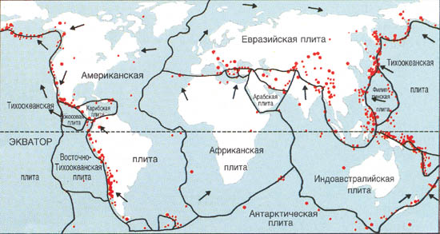

**На земном шаре насчитывается примерно 600 активных вулканов, то есть таких вулканов, которые после более или менее продолжительного перерыва могут снова ожить. Большинство расположено на стыках тех участков земной коры, которые называются тектоническими плитами. Вокруг Индонезии, находящейся на одном из таких стыков, более сотни вулканов, на западном побережье Американского континента где соприкасаются Североамериканская и Тихоокеанская плита, высится целая дюжина огнедышащих гор. Эти районы, наряду с восточным побережьем Тихого океана - Камчаткой, Курилами, Японией - наиболее активные вулканические зоны нашей планеты.**

**.**

**У Р А Г А Н Ы , Ш Т О Р М Ы , Б У Р И .**

**Мы живём на дне огромного воздушного океана, окружающего земной шар. Глубина этого океана - 1000 км; называется он атмосферой. Это и есть воздух, которым мы дышим. Ничто живое не могло бы существовать на Земле без воздуха и ветра. Таким образом, ветер один из важнейших компонентов жизни. Но он может быть и разрушителем, разрушительнее многих других природных стихий.**

**Английский адмирал Френсис Бофорт ещё в 1806 г. предложил 12 - балльную шкалу ветров, названную по его имени шкалой Бофорта. Он подразделил ветры в зависимости от скорости перемещения воздушных масс. Уже при силе в 9 баллов, когда скорость составляет от 20 до 24 м/сек, ветер валит ветхие строения, срывает крыши с домов. Его называют штормом. Если же скорость ветра достигает 32 м/сек, о нём говорят как об урагане. Штормы наиболее опасны на морских побережьях и в устьях больших рек. Европа подвержена штормовым и ураганным ветрам. В январе 1953 г. жестокие северные ветры неистовствовали в Северном море, мешая его водам перетекать в океан через пролив Ла-Манш, и они скапливались у берегов Восточной Англии и Нидерландов. Уровень моря поднялся там, на 6 м. выше нормы, волны затопили прибрежные равнины, снесли множество дамб и мостов, залили почти весь юга - запад Нидерландов.**

**В Англии были разбиты портовые сооружения, причалы, пакгаузы, жилые дома, в море унесло много автомашин. В Нидерландах лишились крова 68000 человек, 1835 утонули.**

**Спустя девять лет подобная катастрофа произошла в Германии. В ночь с 16 на 17 февраля 1962 г. два независимых друг от друга явления привели к ужасным последствиям: ураганный ветер силой в 11 - 12 баллов гнал на берег воды Северного моря, а на Эльбе в это же время началось наводнение.**

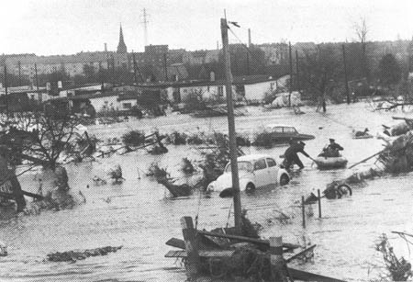

**Речные воды хлынули вспять, их уровень поднялся на 6 м. Они сносили дамбы, размывали насыпи, заливали дома, улицы, дороги. Огромные площади оказались под водой. В зоне бедствия, отрезанные наводнением, остались тысячи людей. На их спасение были брошены армейские части, полиция, а также добровольцы, среди которых было немало молодёжи. Однако к 315 жителям помощь пришла слишком поздно.**

**Не менее опасное явление - смерчи, рождающиеся в тропических широтах. Смерчи образуются, когда сталкиваются две большие воздушные массы различной температуры и влажности, причём в нижних слоях воздух тёплый, а в верхних - холодный. Внезапно из нависших туч к земле опускается гигантский "хобот", вращающийся с бешеной скоростью навстречу ему с поверхности, похожий на опрокинутую воронку, тянется другой вихрь.**

**Если они смыкаются, то образуют огромный, столб, вращающийся против часовой стрелки. С оглушительным рёвом катится этот столб между небом и землёй, втягивая в себя всё, что встречается на его пути - вырванные с корнем деревья, песок, дома, автомобили, людей. Минут через десять всё заканчивается. "Хобот" втягивается обратно в грозовое облако, а на земле остаётся полоса длиной в несколько километров и шириной от 50 до 400 м, по которой словно проехал огромный асфальтовый каток.**

**Ежегодно Америку навещает около 900 смерчей, тут их называют торнадо. Чаще всего это стихийное бедствие обрушивается на территорию штатов Техас и Огайо, где от него гибнет в среднем 114 человек в год. 18 марта 1925 г. самый сильный из таких смерчей в течение трёх часов свирепствовал над Среднем Западом США и унёс 689 жизней.**

**Да, в ФРГ они тоже случаются. Однако здесь они не так разрушительны, как в Америке. Кому не доводилось видеть как маленький вихрь несётся по улице или полю, подхватывая обрывки бумаги или сухие листья.**

**Однако случается и кое-что поопаснее. 10 июля 1968 г. в Пфорцхайме в знойный день налетел смерч: два человека погибли, 300 получили травмы, 1700 строений пострадали, а 8 были полностью разрушены. Вечером 5 мая 1973 г. в Киле внезапно начался ливень с градом, образовавшийся смерч срывал крыши с домов и опрокидывал автомобили. Один человек погиб.**

*«Глаза тайфуна»*

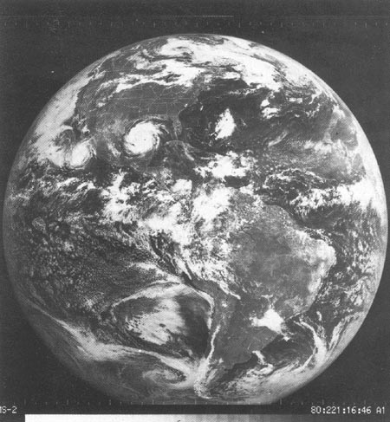

*Снимок, сделанный со спутника с высоты 30000 км.*

**Конечно, азиатские циклоны - тайфуны - куда опаснее. Американские учёные вычислили,**

**Что энергии такого урагана могло бы хватить, чтобы целых пять месяцев снабжать всю**

**Западную Европу электричеством.**

**Эти тропические ураганы чаще всего возникают летом над Атлантикой или Тихим океаном. Когда нагретая солнцем вода отдаёт своё тепло воздуху. Диаметр такого урагана достигает 900км больше, чем площадь, захватываемая смерчем, а скорость вращения воздушных масс доходит до 500 км/ч. В этой чудовищной круговерти и таится разрушительная сила.**

**Ч ТО Т А К О Е Г Л А З « Т А Й Ф У Н А » ?**

**В центре каждого тропического циклона образуется область очень низкого давления с высокой температурой. Это и есть « глаз тайфуна». Его диаметр составляет 10 - 30 км. Здесь тихо, а вокруг, вращаясь по часовой стрелки, бушуют ураганные ветры. «Глаз тайфуна», или**

**«глаз бури», вводит порой в заблуждение людей ,попавших туда из зоны бетствия. Пологая, что опасность миновала, некоторые забывают о мерах предосторожности. Беспечность им дорого обходится.**

**Как и землетрясения, тайфуны и ураганы особенно опасны, когда они разыгрываются над**

**водой. Приближаясь к берегу, ураган гонит перед собой огромные массы воды и обрушивает**

**их на сушу. Сопровождаемый обычно продолжительными ливнями и смерчами, штормовой вал в бешенстве накатывает на берег и сметает всё живое.**

**Один из таких сильнейших ураганов уничтожил 8 сентября 1900 г. американский портовый**

**городок Галвестон, стоявший на длинной, узкой косе Галвестон-Бэй в Мексиканском заливе.**

**Самая высокая его точка лежала всего на отметке 1,4 м над уровнем моря. С материком косу**

**соединяли два моста.**

*«Глаз тайфуна» над Атлантикой, фото метеоспутника с высоты 5000 км.*

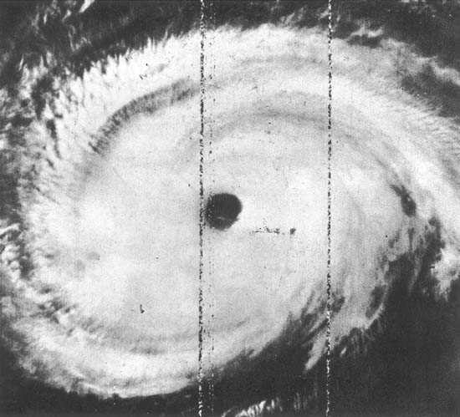

**День, принёсший бедствие, начинался с обильного дождя, за которым последовал сильный шторм. К вечеру разразился ураган. Гигантская волна со скоростью 200 км/ч залила все улицы и дороги косы. Телеграфные столбы попадали, дома были разрушены, погибло множество людей, пытавшихся спастись бегством - выбраться на близкий материк стало невозможно, оба моста стихия снесла. А то, что уцелело после урагана, погибло от наводнения.**

**Через семь часов стихийное бедствие прекратилось, но с Галвестоном было покончено.**

**Цветущий город превратился в груду руин, 5000 человек получили ранения, 6000 - погибли.**

**Многие пропали без вести.**

**В 1959 г. тайфун опустошил японский город Нагою. Погибли 5300 горожан.**

**Одно из самых страшных стихийных бедствий, постигших нашу планету, принёс тропический ураган, разыгравшийся в ноябре 1970 г. в Бенгальском заливе. Тайфун, возникший там, устремился к северу, в устье Ганга. Обратившиеся вспять воды «великой**

**священной» реки Индии, набухшие от ливней, затопили в прибрежных районах 800000**

**квадратных километров (что втрое превосходит всю территорию Германии), от 200000 - 300000**

**человек погибли в этой катастрофе.**

**Ураганы и тайфуны - более редкое явление, чем их младшие братья - смерчи. Ежегодно возникает до сотни смерчей, десятая их часть приходится на США. Именно там с 1953 г. смерчам - торнадо - стали присваивать короткие и легко запоминаемые женские имена в**

**алфавитном порядке, начиная каждый год с буквы «А». А с 1979 года стали пользоваться и мужскими именами. Первые ураганы пятьдесят третьего года были названы Анна и Боб …**

**Самые разрушительные атмосферные явления, известные в зарубежных странах под названием торнадо, у нас называют смерчами. Особенно часто смерчи возникают в летние месяцы на территории Украины и в центральных частях России, а также на Черноморском побережье Кавказа. При ясной погоде неожиданно налетает ураганный ветер, из-за разности**

**Давления возникает воронка, которая быстро перемещается и затягивает в себя всё более или**

**менее крупные предметы, даже отдельно стоящие легковые автомобили. Под воздействием смерча разрушаются дома, ломаются и даже с корнем вырываются крупные деревья. Один**

**из самых сильных смерчей прошёл 9 июня 1984 г. в центральной части России. Его путь пролегал по Московской, Ивановской и Костромской областям. Ущерб, нанесённый этим смерчем, оценивался в десятки миллионов долларов. Во время прохождения смерча были разрушены многие дома и ранены люди.**

**Большую опасность представляют смерчи, возникающие в открытом море, особенно если**

**они обрушиваются на побережье. От таких смерчей страдает Черноморское побережье Кавказа, район Сочи и Туапсе. В основание «хобота» втягивается вода, которая выливается на побережье и затапливает окрестности. В воронке оказываются обломки различных предметов, которые несут смерть всему живому. Одновременно при совершенно безоблачной погоде в считанные минуты на берег обрушиваются бурные потоки, которые затапливают**

**окрестности.**

**КОГДА ПРИБЫВАЕТ ВОДА**

**Сегодня уже никто не сомневается, что рассказы о Ноевом ковчеге основаны на реальных событиях, на воспоминаниях о чудовищном наводнении, случившемся, по-видимому, ещё в доисторические времена. Этот потоп был, пожалуй, первой глобальной катастрофой, которую когда-либо пережило человечество.**

**Наводнения и сегодня представляют большую опасность. 15 августа 1952 г. после невероятно сильных ливней был затоплен английский курортный городок Линмут и часть его порта. Непривычно высокий прибой, подкреплённый дождями, вторгся на несколько километров на сушу. Разрушил множество домов, залил улицы. Поток нёс в узкую долину обломки скал, вырывал с корнями деревья, росшие на берегах, и отрезал от твёрдой земли большое число людей, которые спокойно отдыхали в Линмуте, в его отелях и пансионатах на берегах небольшой речки, протекавшей по долине. Путей к отступлению не осталось. Утром прорвало дамбы. Погибли 34 человека.**

**Сравнительно недавно небольшой потоп залил страну басков по обе стороны франко-испанской границы у берегов Бискайского залива. 26 августа 1983 г. над городом Бильбао (Испания) разразилась гроза, сопровождаемая сильнейшим градом - градины достигали сантиметра в поперечнике. Реки, впадающие в Атлантику, вышли из берегов, приречные долины на многие километры оказались под водой. Размыло мостовые, разрушились мосты, дома, хлева, на лугах и в стойлах погибло много домашнего скота.**

**Пять дней неистовствовала стихия, Баскония очутилась под метровым слоем воды. Все плав средства, от надувных и весельных лодок до военных десантных катеров и малых субмарин, а также весь рыболовецкий флот были мобилизованы для спасения отрезанных наводнением жителей. День и ночь местность облетали вертолёты и снимали людей с крыш домов, верхушек деревьев и вершин холмов. И всё же 49 человек спасти не удалось.**

**Наряду с ураганными ветрами, землетрясениями и извержениями вулканов, нашим врагом иногда становится обыкновенная вода, так необходимая для жизни людей. Но вода является порой причиной величайшей из всех мыслимых природных катастроф. Во время последнего ледникового периода, закончившегося от 10 до15 тысячелетий тому назад, огромные территории Северного полушария были скованы льдом. Значительная часть Германии, к примеру, лежала под толстым слоем льда до линии Кёльн - Кассель - Дрезден. Если наступит новый ледниковый период, что некоторые учёные считают вполне вероятным, то подо льдом вновь окажется огромные территории. За каждым ледниковым периодом, а они в истории Земли случались неоднократно, следует потепление климата. Солнечная радиация может растопить огромные массы льда и снега и в приполярных областях, и на горных вершинах, вода хлынет в моря, уровень мирового океана повысится приблизительно на 55 метров. Для населения Германии это означало бы затопление всех северных областей страны с городами Гамбургом и Бременом, обширных территорий в Нижней Саксонии и Шлезвиг-Гольштейне. Да и Кёльн оказался бы тогда на дне пусть и не очень глубокого, но моря.**

**Крупные наводнения с затоплением обширных территорий время от времени наблюдаются на Днепре, Доне, Волге, Оби, Енисее, Лене, Амуре и других крупных реках. Но наводнения возникают в зимнее время и ранней весной. Наступившая оттепель и потепление способствуют раннему сходу льда, который накапливается в определённых местах русла и образует заторы. Уровень реки быстро поднимается, и талая вода растекается по долине. Во время обильных дождей и наводнений подмывается насыщенный водой глинистый горизонт, выходящий на бортах речной долины. По нему соскальзывают огромные глыбы и участки вместе с постройками и дорогами. Это не что иное как оползни.**

*Бедные овцы на островке во время наводнения в Англии 1960 год.*

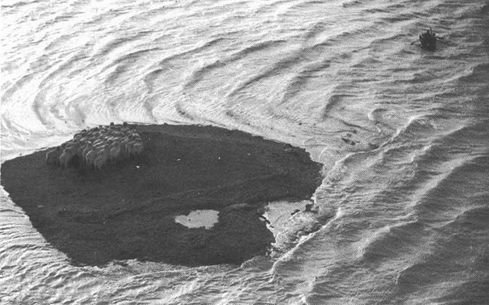

**На реках нашей страны довольно часто происходят катастрофические паводки и наводнения. Затапливаются огромные территории сельскохозяйственных угодий, посёлки и города. Гибнет скот и посевы, разрушаются транспортные артерии и мосты, жилые постройки и промышленные сооружения. Иногда погибают люди. Сильные наводнения, подобные наводнению декабря 1993 г. в Западной Европе, в России происходят практически ежегодно. Одни возникают в результате быстрого таяния обильных снегов, покрывавших обширные водосборные площади, другие из-за сильных и продолжительных ливневых дождей, третьи - в результате нагонных ветров, препятствующих впадению рек в конечные бассейны. В частности, именно из-за таких ветров происходят периодические затопления Санкт - Петербурга, начавшиеся со времени основания города. Сильные ветры препятствуют плавному переходу реки Невы в залив, и уровень воды в ней повышается на несколько метров.**

**Засухи**

**Сильные засухи были зафиксированы на Европейской части России в 1972 и 1975 гг., когда в течение двух месяцев, в мае и в июне, над этой территорией стоял мощный антициклон. При высокой температуре и отсутствии влажности произошло возгорание торфяников и лесных массивов. Ущерб, нанесённый засухами, очень велик и исчисляется десятками и сотнями миллионов долларов.**

**От пыльных бурь страдает Поволжье и северные предгорья Кавказа, Казахстан, пустынные и полупустынные территории Средней Азии.**

**Сильные потоки ветра не только несут издалека пыль, но и выдувают тонкие частицы песка с оголённых пространств. В степях Украины, Нижнего Поволжья и Северного Кавказа пыльные или, как их здесь называют, чёрные бури возникают ежегодно.**

**Я узнал много нового для себе из реферата. Я никогда не подозревал, что от стихийных бедствий может быть такое огромное количество жертв (более 300000 жертв) и разрушений.**

**Я считаю, что люди должны знать: какую опасность таит в себе наша родная Земля, даже в развитый ХХ век. Человечество должно уметь предвидеть, избегать и при возможности устранять катастрофы и катаклизмы, посылаемые нам «Матушкой Землёй».**

**Список литературы: книга «Стихийные бедствия» из цикла: «Что есть что».**